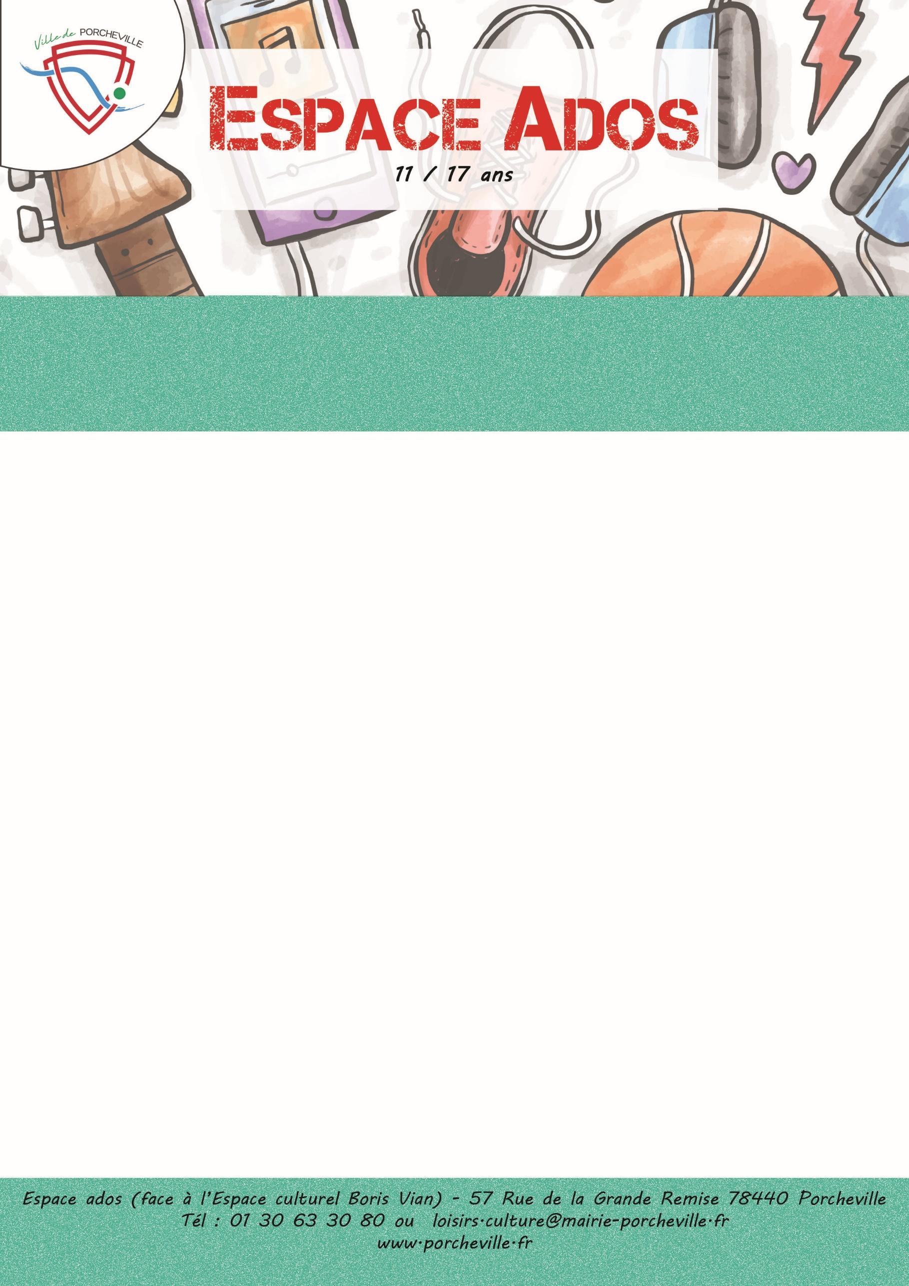

**Brunch au centre ados d’Issou**

**Le jeudi 17 juillet 2025**

* **24 places pour tous**
* Tarif porchevillois : **0€**
* Transport : **Mini Bus**
* Horaires : Rendez-vous : **10h45**

Retour : **16h**

*Merci de bien vouloir nous confirmer la présence de votre enfant en nous retournant le coupon ci-dessous :*

…………………✂………………………… *à découper* ………………………………✂………….

Je soussigné(e) Mme/M. Nom : Prénom :

Adresse : …………………………………………………………………………………...…………

………………………………………………………………………………………………………………..

Téléphone :

Autorise mon enfant (Nom/Prénom) ……………………………...………………………………...

A participer à la sortie « Brunch avec Issou » le 17 Juillet 2025

À , le Signature du responsable :